Angreb i Duo Systemt.

 (Alle angreb kan gores til højre eller venstre)

Serie A Greb angreb
Alle angreb skal indledes med et for-angreb

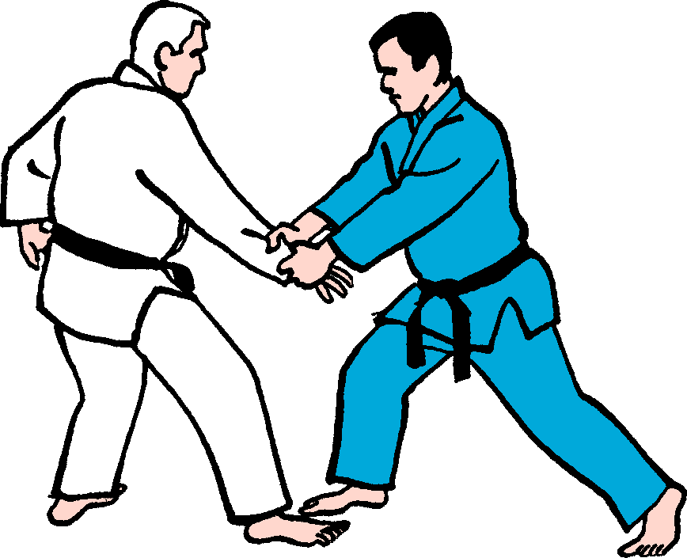 | Greb: Uke tager fat i Toris arm. Den ene hånd tager om håndleddet og den anden hånd om underarmen.  Intention:  • At skubbe eller trække  - At kontrollere Toris forrest hånd  - At sætte forsvareren i bevægelse
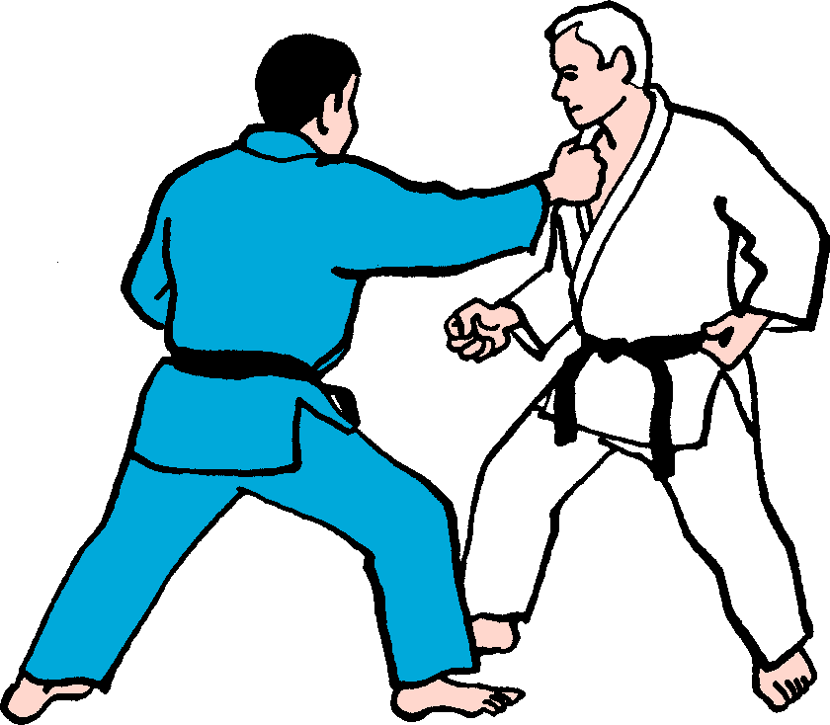 | Greb: Uke tager fat i Toris revers.  Intention:  - At komme tæt på modstanderen for at kunne gøre et andet (yderligere) angreb.  - At skubbe – trække eller fastholde modstanderen – måske efterfølgende at slå modstanderen.
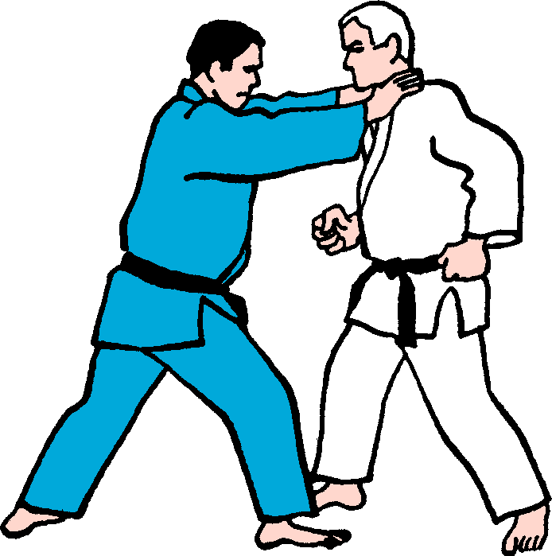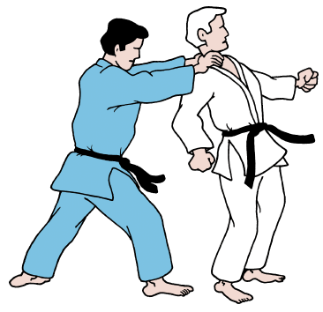 | Greb: Uke griber med begge hænder forfra eller bagfra om Toris hals for at kunne lave en strangulering.  Intention:  - At skubbe Tori bagud eller fremad  At fastholde Tori.
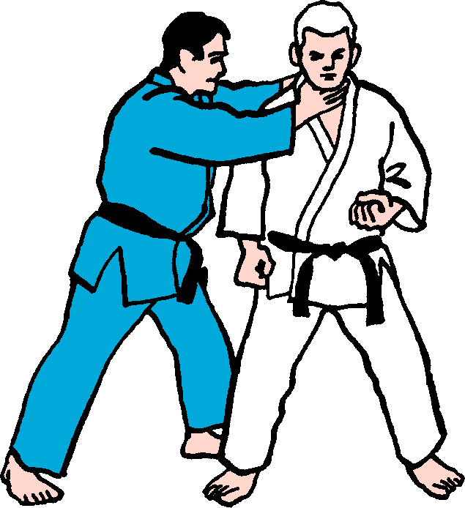 | Greb: Uke griber med begge hænder om Toris hals fra højre eller venstre side for at lave en strangulering.  Uke kan flytte Tori i den rigtige position eller Tori kan flytte sig selv i den rigtige position.  Intention:  - At skubbe Tori  - At fastholde Tori.
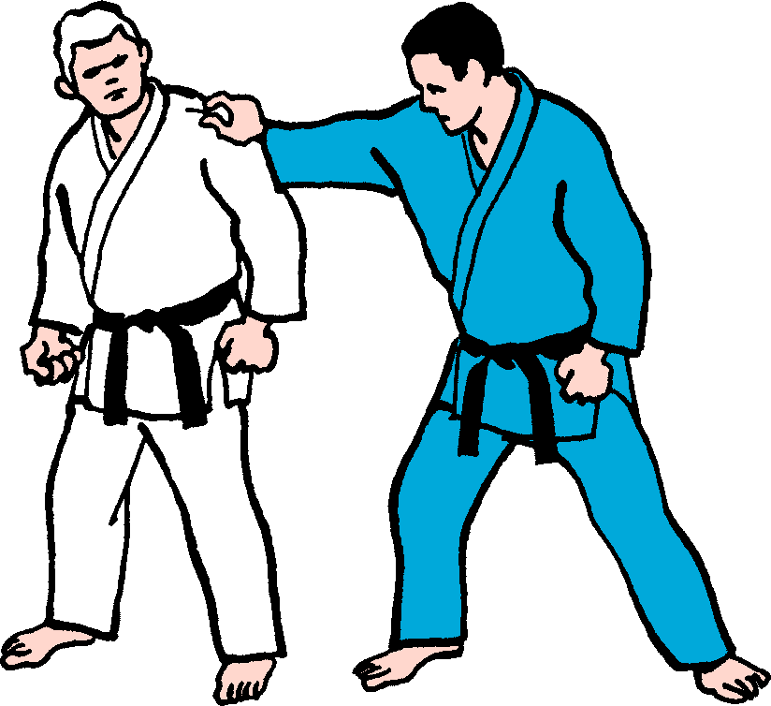 | Greb: Uke angriber Toris højre eller venstre side ved at gribe med hånd i gien i skulderhøjde.  Uke bestemmer frit hvorledes  hånden vender.  Uke kan flytte Tori i den rigtige position eller Tori kan flytte sig selv i den rigtige position.  Intention:  - At skubbe – trække eller fastholde Tori.
General kommentar: | Hænderne skal lukkes ved grebet.

Series B Omklamring og lås på halsen
Alle angreb skal indledes med et for-angreb

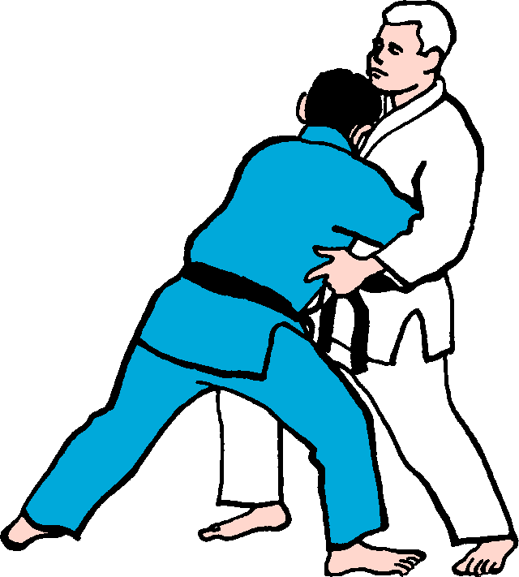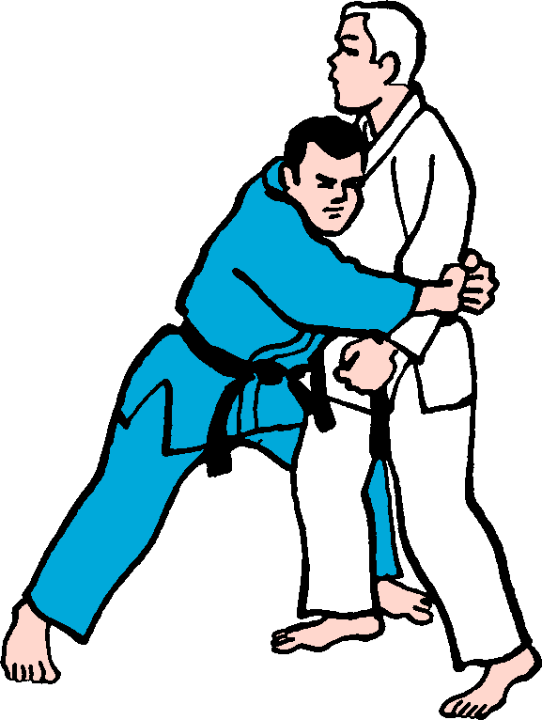 | Uke omklamrer Tori forfra under eller over armene. Hænderne skal lukkes om Tori.  Ukes hoved ligger på Toris skulder.  Før angrebet skal Tori holde sine arme i en neutral position.
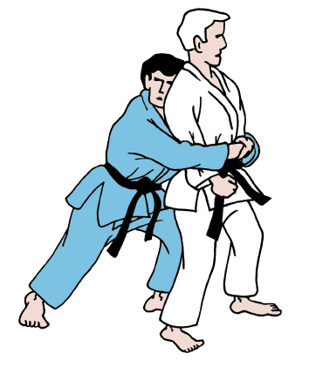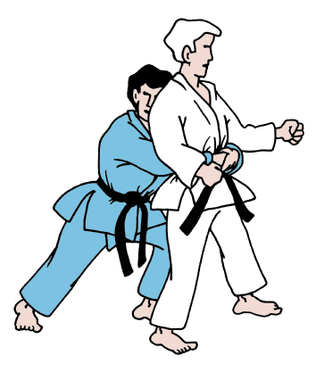 | Uke omklamrer Tori bagfra under eller over armene. Hænderne skal lukkes om Tori.  Ukes hoved ligger på Toris skulder.  Før angrebet skal Tori holde sine arme i en neutral position
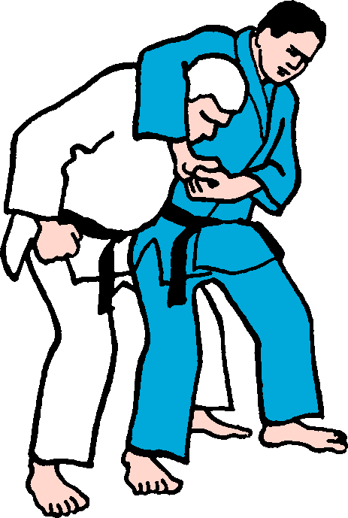 | Uke omklamrer/tager sidehalsgreb om Tori’s nakke med Ukes højre eller venstre arm fra siden. Grebet skal være med lukket hænder.  Intention: At strangulerer eller at indsætte en kasteteknik
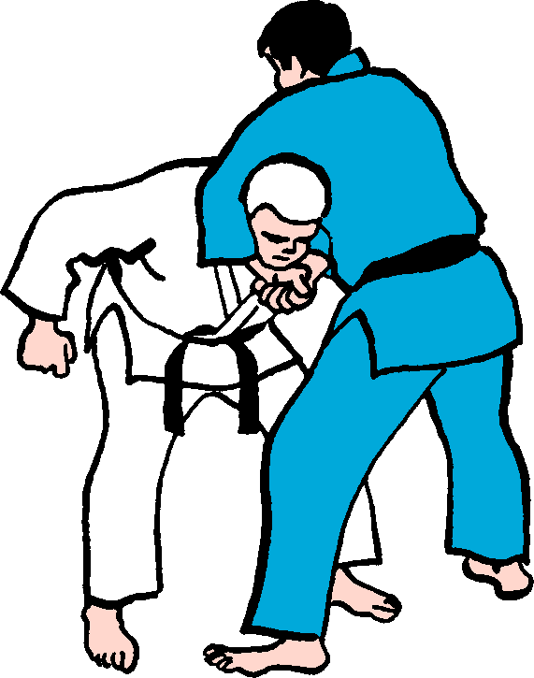 | Uke griber om Toris nakke forfra med sin højre eller venstre arm.  Grebet skal være lukket.  Intention: At strangulere eller at indsætte en kasteteknik
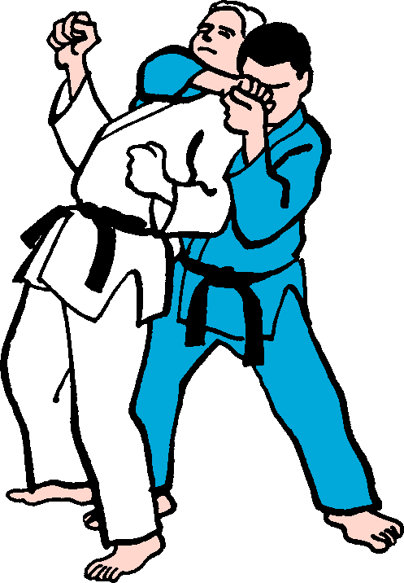 | Uke indsætter Hadaka Jime med sin højre eller venstre arm.  Grebet skal være lukket.  Uke kan flytte Tori i den rigtige position, eller Tori kan vende af sig selv.  Intention: At strangulere eller at bryde balancen.
General kommentar: | Hænder og greb skal være lukkede.

Serie C Slag og spark
Alle angreb skal indledes med et for-angreb

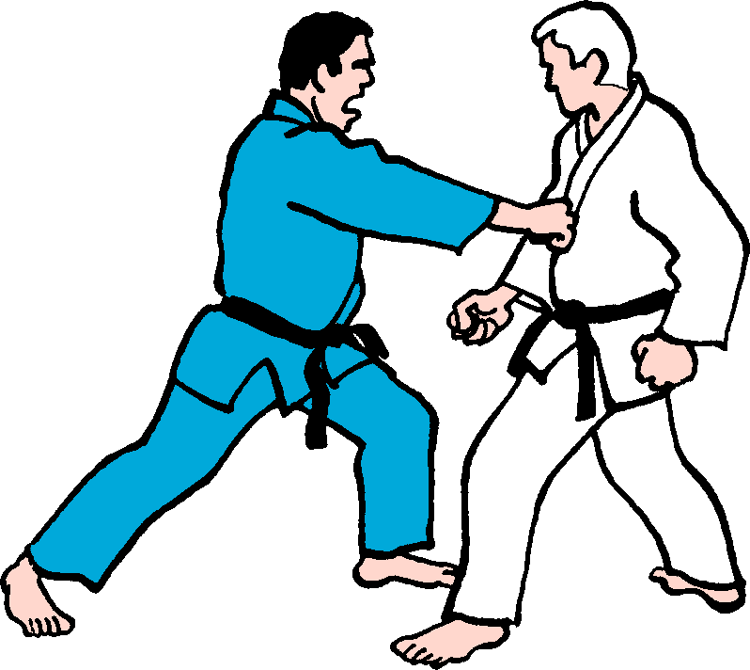  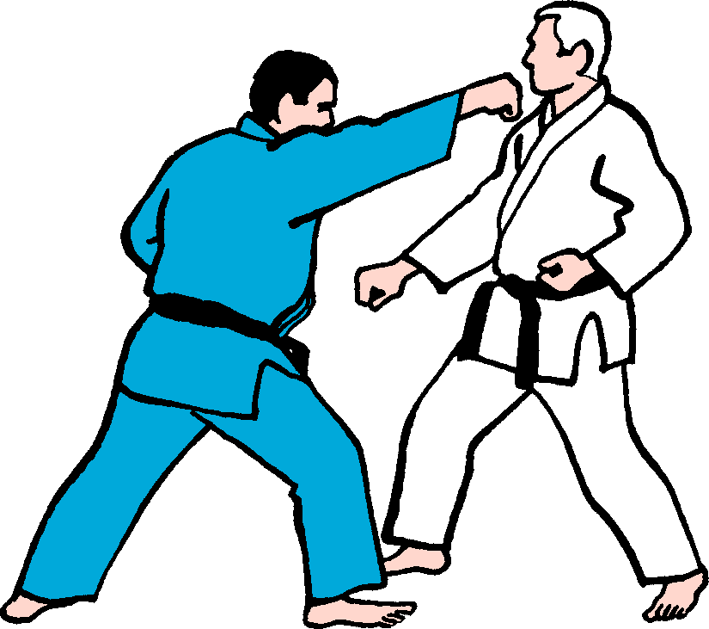 | Tsuki: Slag mod hovedet eller krop med højre eller venstre hånd.  Mål: Ansigtet eller overkrop
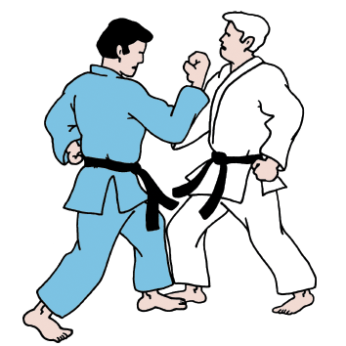 | (Upper Cut): Slag nedefra med højre eller venstre hånd.  Mål: At ramme Tori under hagen
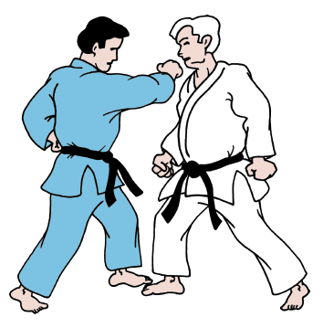 | Mawashi Tsuki (Hook) Cirkelslag med højre eller venstre hånd.  Mål: At ramme på siden af hovedet.
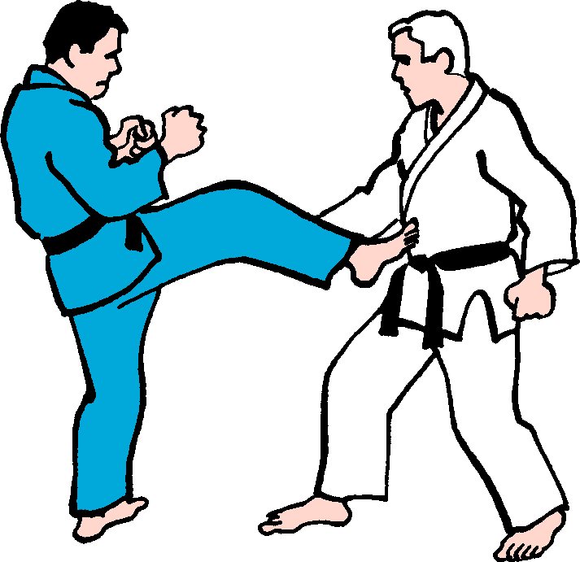 | Mae Geri: Front (lige) spark med højre ben  Mål: Solar Plexus, maven
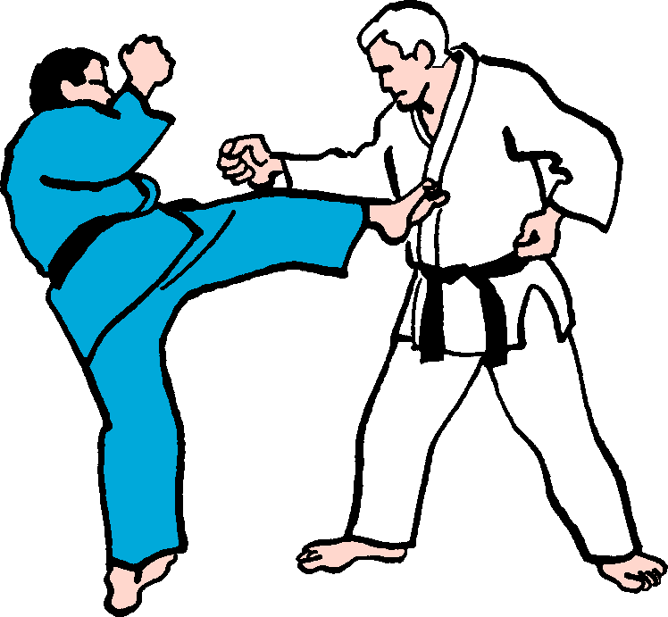 | Mawashi Geri: Cirkel spark  Mål:: Solar Plexus, mave  Det er tilladt for Tori at tage et skridt tilbage med venstre ben og dreje kroppen en smule.
General kommentar: | Det skal være muligt at nå Tori, hvis han ikke bevæger sig væk.  Det er ikke tilladt at bevæge sig før angrebet er påbegyndt. Tori skal reagere på angrebet.

Serie D Våben
Alle angreb skal indledes med et for-angreb

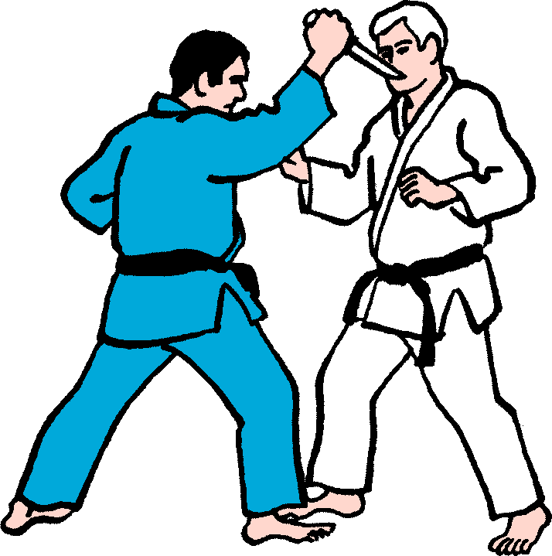 | Knivangreb oppefra med højre eller venstre hånd  Mål: Nederste del af halsen på højre eller venstre side lige bag kravebenet
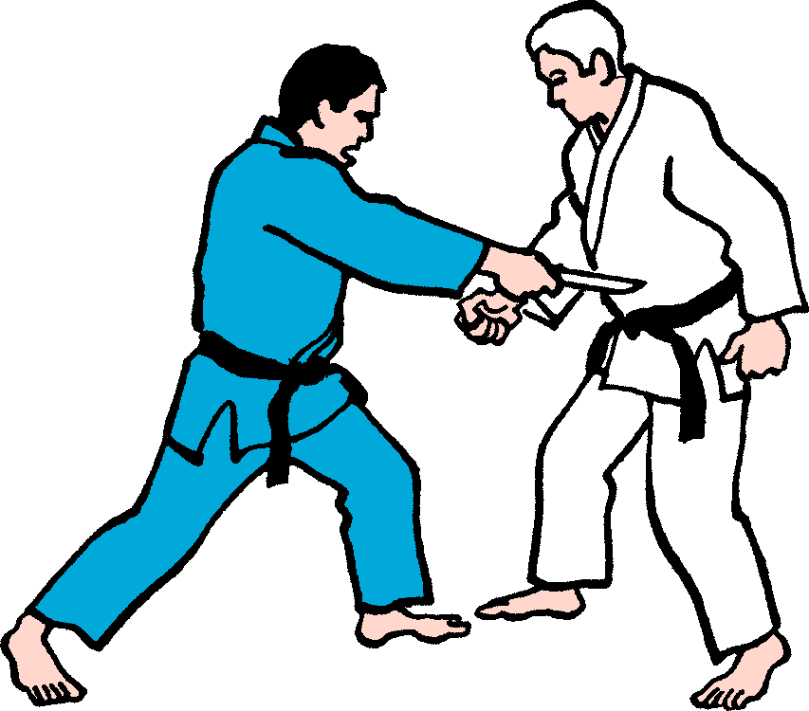 | Knivstik forfra mod maven med højre eller venstre hånd.  Mål: Mave
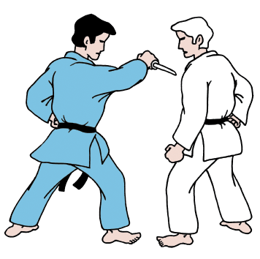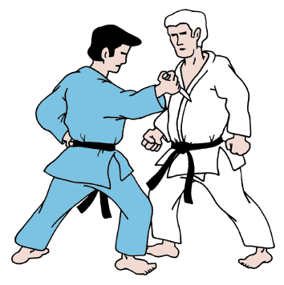 | Knivstik ud eller indefra med højre eller venstre hånd.  Mål: Kroppen
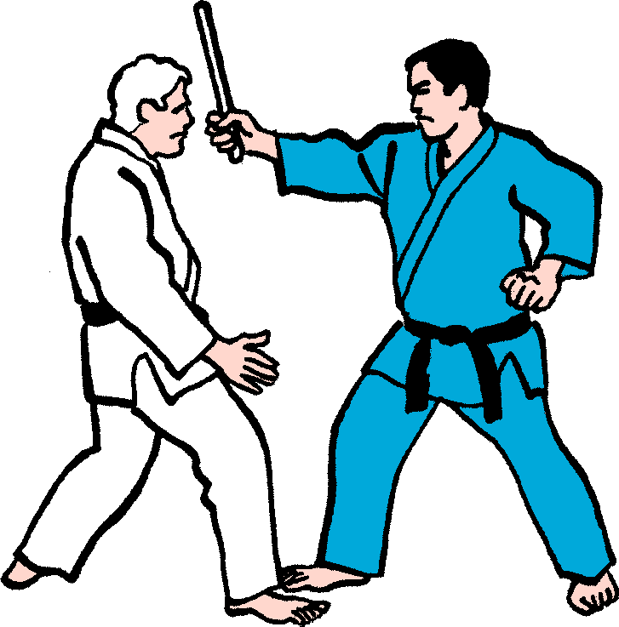 | Stokkeslag med højre eller venstre hånd ovenfra  Mål: Toppen af hovedet
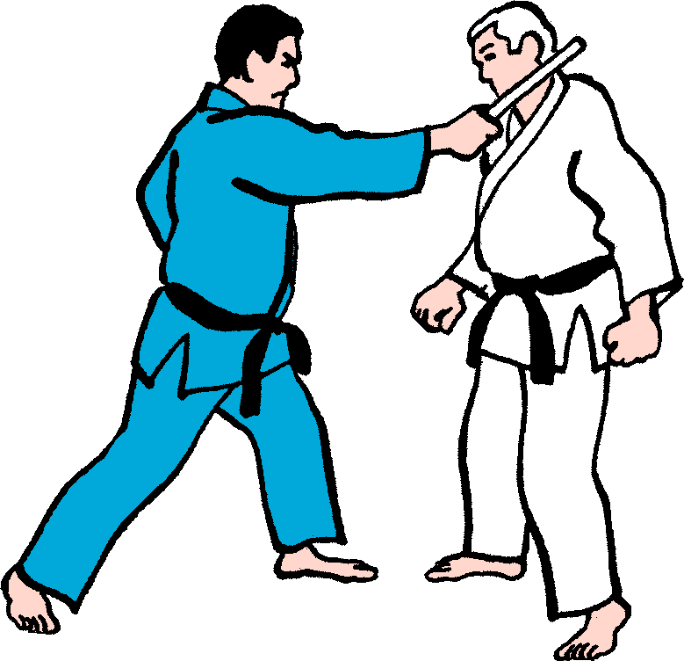 | Stokkeslag fra siden som indsættes fra siden eller i en diagonal nedadgående retning.  Mål: Toris højre eller venstre side af tinding/hoved
General kommentar: | Angrebene skal kunne ramme Tori, hvis han ikke flytter sig.  Tori skal have fuld kontrol over våbenet under og efter forsvaret.

